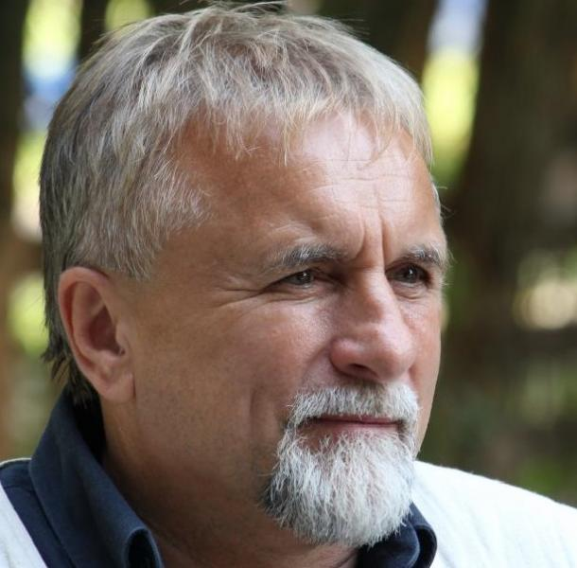
SZAKMAI ÖNÉLETRAJZ (2019)

Név: Dr. Tóth Béla
Születési ideje: 1954. november 14.
Születési helye: Nyíregyháza
Anyja neve: Brátovics Mária

Tanulmányok

Egyetem: 1974-1979 Kossuth Lajos Tudomány Egyetem
Természettudományi Kar, Vegyész Szak
Diploma: 1979. Okleveles vegyész

Egyetem: 2011-2013 Debreceni Egyetem
Természettudományi és Technológiai Kar, Kémia tanár
Diploma: 2013. Kémia tanár

Nyelvvizsga: 1989. angol középfok,
1990. orosz alapfok

Munkahely

1979−(2003-tól szerződéssel)-
DE ÁOK Orvosi Vegytani Intézet
4032 Debrecen, Egyetem tér 1.
ÉTK 3. emelet 3.012 szoba
Tel.: 52-412-345/61195
Fax: 52-412-566
E-mail: tothbela@med.unideb.hu

Egyetemi beosztások

1979-1980 egyetemi tudományos s. munkatárs
1980-1990 egyetemi tanársegéd
1990-1994 egyetemi adjunktus
1994-2003 egyetemi docens
2003-2018 óraadó egyetemi docens (megbízási szerződés)
2018- nyugdíjas óraadó egyetemi docens (megbízási szerződés)

Tudományos fokozatok

1982 egyetemi doktorátus
"A foszforiláz a defoszforilációjának szabályozása ligandokkal"
1991 biológiai tudomány kandidátusa
"Szerin/treonin-specifikus protein foszfatázok aktivitásának szabályozása a máj glikogénanyagcserében"

Tudományos munka

1979-1982 A glikogén lebontását katalizáló foszforiláz a enzim defoszforilációjának szabályozása izom- és májszövetben

1982-1984 Fruktózterhelés, illetve a májban felhalmozódott fruktóz-1-foszfát szerepének tanulmányozása a glikogén foszforiláz és a glikogén szintetáz szabályozásában

1985-1992 A protein foszfatázok in vivo szabályozási lehetőségei patkánymájban.
Poliaminok szerepe a máj foszforiláz a defoszforilációjában.
A foszforiláz foszfatáz hormonális regulációjának vizsgálata patkány és tengerimalac májában.

1992-1997 Máj foszforiláz tisztítása, foszforilációjának, illetve defoszforilációjának vizsgálata.
Toxikus peszticidek foszfatázgátló hatásának vizsgálata.
Akut és krónikus CCl₄ mérgezés hatása a máj glikogénanyagcsere enzimeire.

1997-2003 A glikogén foszforiláz glükózanalóg inhibítorainak biológiai vizsgálata. Hipoglykaemiás szerek tervezése és biológiai hatékonyságuk vizsgálata a nem-inzulindependens diabetes mellitus kezelésére.

Tudományos közlemények száma: 34
Összesített impakt faktor: 74,492
Hivatkozások száma: >250
Könyvrészletek száma: 5
Szabadalmak: 1 magyar
1 nemzetközi (1996-ban hasznosításra megvásárolta az INTERRINO Kereskedelmi és Innovációs Kft.)
Kongresszuson való részvétel (hazai és nemzetközi): 56 (30-26)
Tudományos előadások száma: 22 (14-8)
Bemutatott poszterek száma: 34 (16-18)

Kitüntetések, elismerések:
- Pro Univeristate díj (KLTE)
- Rektori Dícséret kiváló oktatómunkáért (DOTE)
1987 1 éves FEBS ösztöndíj elnyerése (Belgium)
Tudományos pályázatokban való részvétel
1986-1990 OTKA pályázat (121), altémavezető
1991-1994 OTKA pályázat (1501), altémavezető
1994-1997 OTKA pályázat (12840), altémavezető
1991-1993 ETT pályázat (T-10-460/90), altémavezető
1994-1996 ETT pályázat (T-11-006/93), altémavezető
1994-1996 ETT pályázat (T-02-425/93), altémavezető
  - OTKA pályázat (19723), altémavezető
1996-1999 ETT pályázat (T-08-309/96), altémavezető
  - ETT pályázat (T-02-150/98), témavezető
  - Zsigmond Diabetes Alapítvány pályázat, témavezető
1998-2001 OTKA pályázat (026541), altémavezető
  - Zsigmond Diabetes Alapítvány pályázat, témavezető
  - ETT pályázat (01/2000)
  - Zsigmond Diabetes Alapítvány pályázat, témavezető

Tanulmányutak
1986-1987 meghívott kutató, Afdeling Biochemie, Katholieke Universiteit Leuven, Belgium
  - FEBS ösztöndíj, Afdeling Biochemie, Katholieke Universiteit Leuven, Belgium
          - tudományos munka, Afdeling Biochemie, Katholieke Universiteit Leuven, Belgium
1997.06.13-1997.06.14. tudományos munka, Abteilung für Biochemie, Medizinishe Fakultat der Ruhr-Universitat Bochum, Germany
1998.07.18-1998.08.02. tudományos munka, Afdeling Biochemie, Katholieke Universiteit Leuven, Belgium
Tudományos egyesületi tagság, tudományszervezői tevékenység
1980- Magyar Biokémiai Egyesület tagja
1981- Magyar Élettani Társaság tagja
1993- DOTE Ph.D. programban akkreditált kutató
1995- Magyar Biológiai Társaság Sejt- és Fejlődésbiológiai Szakosztály tagja

Debrecen, 2019. január 18.

